Вариант 1

1.Русская пословица гласит: «Без труда не выловишь, и рыбку из пруда».
1. Согласны ли вы с данным высказыванием? Приведите аргумент (объяснение) в защиту своей позиции.
2. Составьте рассказ о том, как вы участвуете в трудовой деятельности, используя план.
1) Какие виды труда вызывают у вас интерес? Какие способности они развивают?
2) От чего, на ваш взгляд, зависит результат труда? Как вы понимаете выражение «золотые руки»?
2.Среди учащихся школы был проведён опрос на тему «Нравится ли вам математика?». Результаты опроса (в % от числа опрошенных) представлены в виде гистограммы.
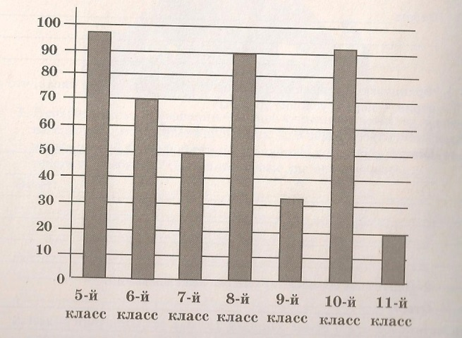
1. Ученики какого класса больше всего любят заниматься математикой? Предположите почему.
2,Много или мало учеников одиннадцатого класса назвали математику любимым предметом? Выскажите свою позицию по этому вопросу. Объясните свой ответ.
3 Какой ответ на вопрос вы дали бы, если бы участвовали в опросе?
3. Французский писатель и мыслитель Жан Лабрюйер писал, что «доверие — первое условие дружбы».
1. Как вы понимаете смысл слова «дружба»?
2 Дайте своё объяснение смысла высказывания.
3 В чем проявляется доверие к другу?
4. В современном образовании большое внимание уделяется исследовательской деятельности школьников.
1 В чём преимущества исследовательской деятельности по сравнению с простым заучиванием текста из учебника? (Назовите любые два преимущества.)
2. Какие проблемы, по вашему мнению, могут стать предметом исследования учеников 5-6-х классов?
5. Привлекая обществоведческие знания, составьте краткое (из 5—7 предложений) сообщение о нашей стране, используя все приведенные ниже понятия:
Конституция РФ, семья, рождение и воспитание детей, забота о несовершеннолетних детях и нетрудоспособных родителях, социальная поддержка семьи государством, семейные ценности.
6. Рассмотрите три изображения.

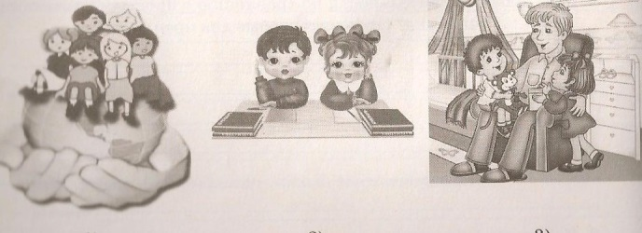

Что связывает эти изображения?
а)Какое значение имеет понятие, отражённое на фотографиях, для общества; б) какое значение оно имеет для каждого человека

Вариант 2.
1. «Если бы с рождения человеческий ребёнок был лишён возможности общаться с людьми, он никогда не стал бы цивилизованным, культурно и нравственно развитым гражданином, был бы до конца жизни обречён оставаться полуживотным, лишь внешне, анатомо-физиологически напоминающим человека».
1. Согласны ли вы с данным высказыванием? Приведите аргумент (объяснение) в защиту своей позиции.
2. Составьте рассказ о том, как вы общаетесь с другими людьми, используя план.
1) Какие бывают виды общения? Какие средства общения вы используете?
2) От чего, на ваш взгляд, зависит успешность общения? Как вы понимаете выражение «нужно уметь слушать и слышать собеседника»?

2. Большая часть подростков значительное время проводит в социальных сетях. Школьникам в возрасте от 12 до 16 лет был задан вопрос «Как социальные сети влияют на ваш образ жизни? » Результаты опроса (в % от числа опрошенных) представлены в виде гистограммы.
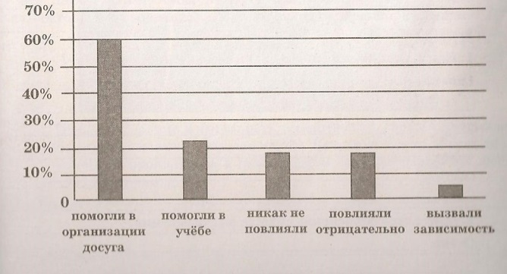
1.Как ответила наибольшая доля опрошенных? Предположите почему
2. Много или мало среди опрошенных тех, кто отрицательно оценивает влияние социальных сетей? Выскажите свою позицию по этому вопросу. Объясните свой ответ.
3. Какой ответ на вопрос вы дали бы, если бы участвовали в опросе?
3. Знаменитый русский писатель Ф.М. Достоевский писал, что «не сильные лучшие, а честные. Честь и собственное достоинство - сильнее всего».
1. Как вы понимаете смысл слов «честь» и «достоинство»?
2. Дайте своё объяснение смысла высказывания.
3. Как, на ваш взгляд, в повседневной жизни проявляется честь и достоинство?
4. Любовь к родине и готовность пожертвовать своими интересами ради неё называется патриотизмом.
1.Как вы считаете, может ли патриотизм проявляться в повседневной жизни? (Назовите любые два проявления.)
2.Согласны ли вы с мыслью, что истинный патриот должен знать историю своей Родины? Обоснуйте ответ.
5.Привлекая обществоведческие знания, составьте краткое (из 5-7 предложений) сообщение о нашей стране, используя все приведённые ниже понятия:
Российская Федерация, Конституция РФ, многонациональное государство, равенство прав и свобод человека и гражданина независимо от национальной принадлежности, дискриминация по национальному признаку, уважение языка, обычаев, традиций народов РФ.
6.Что связывает эти изображения?
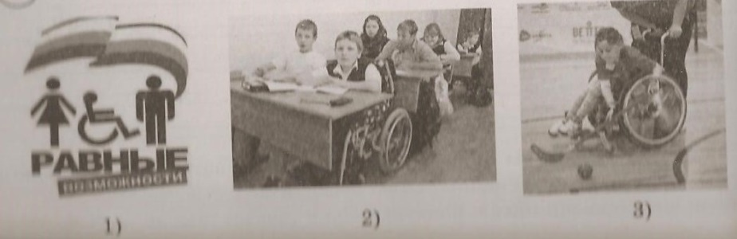
Объясните: а) какое значение имеет явление, отражённое на фотографиях, для общества в целом;
б) какое значение оно имеет для человека с ограниченными возможностями здоровья и для обыкновенного здорового человека, находящегося рядом.

